최종 보고서

|  |
| --- |
| BIBIM FOODVILLE |
| [Keller Industries] |
|  |
| 비빔밥 조 (3조)  김세이, 김민정, 조미소, 노은지, 조규상 |



**목 차**

1. **소개**
   1. 팀 이름 소개 ‥‥‥‥‥‥‥‥‥‥‥‥‥‥‥‥ 2
   2. 팀 CI 소개 ‥‥‥‥‥‥‥‥‥‥‥‥‥‥‥‥‥ 2
   3. 팀원 소개 ‥‥‥‥‥‥‥‥‥‥‥‥‥‥‥‥‥ 3
2. **프로젝트**
   1. 프로젝트 배경 ‥‥‥‥‥‥‥‥‥‥‥‥‥‥‥ 4
   2. 문제점 ‥‥‥‥‥‥‥‥‥‥‥‥‥‥‥‥‥‥ 4
   3. Fishbone Chart ‥‥‥‥‥‥‥‥‥‥‥‥‥‥ 5
   4. 프로젝트 목적 ‥‥‥‥‥‥‥‥‥‥‥‥‥‥‥ 5
3. **구현**
   1. Business Rule ‥‥‥‥‥‥‥‥‥‥‥‥‥‥ 6
   2. Access상 구현 화면 ‥‥‥‥‥‥‥‥‥‥‥‥ 7
4. **기대효과** ‥‥‥‥‥‥‥‥‥‥‥‥‥‥‥‥‥‥ 17
5. **프로젝트 일지**
   1. 일지 ‥‥‥‥‥‥‥‥‥‥‥‥‥‥‥‥‥‥ 18
   2. Gantt chart ‥‥‥‥‥‥‥‥‥‥‥‥‥‥‥ 20
6. **소개**
   1. 팀 이름 소개

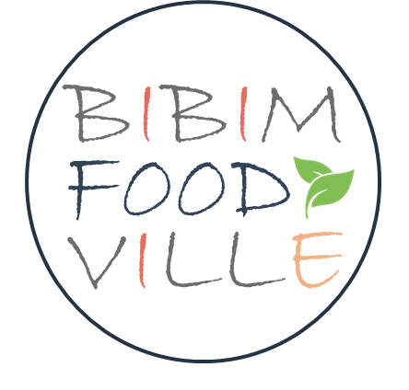**‘비빔’**은 밥이나 국수에 고기나 나물을 넣고 양념을 섞어서 비빈 음식으로 각기 다른 과들이 모여 한 조가 되어 서로 잘 어울린다는 의미입니다.

**‘Foodville’**은 Food(음식)과 village(마을)의 합성어로 한 마을에 사는 가족과 이웃들이 단란한 식사공간을 통해 행복과 사랑을 나누듯이 편안하고 부담 없이 즐길 수 있는 가족 레스토랑을 지향하고, 고객님께 감동 서비스를 전달하고자 하는 강한 의지의 표현입니다.

* 1. 팀 CI 소개

화려하고 눈에 확 띄는 색상 보다는 실제 인테리어에도 쓰일 수 있는 안정감 있고 편안한 색상들을 선택하였습니다. 비빔이라는 이름은 다소 촌스럽게 느껴질 수도 있다고 생각하여 고급스러움과 신뢰를 상징하는 **회색**과 **짙은 파란색**을 바탕으로 하였고, **복숭아색**을 포인트로 화사한 느낌을 더하였습니다.



또한 비빔 푸드빌이라는 이름에 맞게 친환경적인 이미지도 함께 가져가기 위하여, 그리고 앞으로의 사업 확장과 기업의 성장을 기원하는 의미로 새싹 모양을 사용하였습니다. 비빔 푸드빌은 유기농에서 시작하여 사업의 외연을 확장하면서 외형만 키운 것이 아니라 식품의 가치기준과 원칙을 제시하고 실천하며 식품산업의 패러다임을 바꾸는 기업으로 성장하였습니다. 비빔 푸드빌은 이제 신선식품을 중심으로 식자재, 건강기능식품, 급식, 먹는 샘물 등을 포함한 다양한 식품영역 에서 사업을 펼쳐 나가고 있습니다. 앞으로는 다이어트식품과 반려동물 먹거리까지 사업영역을 확장할 계획입니다.

* 1. 팀원 소개

이 름 : 김 세 이

직 책 : Project Manager

이 름 : 조 규 상

직 책 : DB Developer



이 름 : 조 미 소

직 책 : DB Developer

이 름 : 김 민 정

직 책 : DB Designer



이 름 : 노 은 지

직 책 : DB typist

1. **프로젝트**
   1. 프로젝트 배경
      * 최근 비공식적인 Hardware/Software 추적 시스템이 활용된 이후로, IT부서는 어떤 HW가 비빔 푸드빌 직원들에게 배정되었는지, 설치된 Software가 허가된 것인지 아닌지 알 수 없는 등의 문제점이 발생하였으며, 이와 관련된 보고서가 체계적으로 작성 및 관리되지 않았습니다. 기업 내의 HW와 SW의 더 나은 관리를 위한 노력에서, 비빔 푸드빌의 IT부서는 공식적으로 직원들에게 배정되는 모든 HW와 SW의 정보를 알 수 있는 Database가 필요하다고 생각하여 프로젝트를 진행하게 되었습니다

.

* 1. 문제점
     + Hardware, Software
       1. - 공식적이지 않은 HW, SW 배정 시스템의 활용으로 직원 앞으로 할당된 HW/SW 정보를 확인하기 어렵다.
       2. - 식별번호의 부재로 인해 HW/SW의 관리가 어렵다.
       3. - 직원들은 설치된 SW가 허가된 것인지 알 지 못한다.
       4. - HW의 수리 요청, 필요한 SW설치 요청이 체계적으로 관리되지 않는다.
     + 보고서
       1. - 보고서가 문서화 되어있지 않다.
       2. - 시스템 업그레이드를 구두로 요청한다.
       3. - 보고서 처리 후 재활용 및 재열람이 어렵다.
       4. - 접근성이 떨어지고, 형식적이지 않아 내용을 파악하기 어렵다.

위와 같은 상황으로 인해 HW/SW자원의 효율적인 활용 및 관리의 어려움이 발생하였습니다. 따라서 HW/SW 할당에 대한 자세한 내용을 담은 Database 구축의 필요성과, 보고서 전문화 및 관리 시스템 구축의 필요성이 증대되었습니다. 이러한 문제점을 보완하기 위한 프로젝트를 실시하게 되었습니다.

* 1. Fishbone Chart

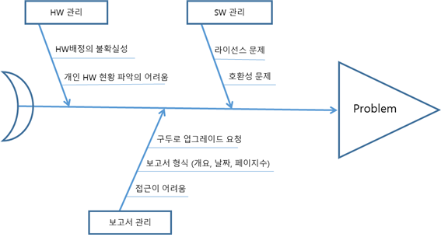

* 1. 프로젝트 목적
     + “통합된 HW/SW 데이터베이스 관리 시스템 구축”
       1. 1. 공식적인 직원, HW, SW의 Database구축

- 모든 직원의HW/SW 정보 수집, 추적을 통해 실시간으로 조회, 등록 폐기 등 자원에 대한 효율적인 관리 가능

* + - * 1. - HW/SW 할당을 위한 DB 생성 및 식별번호(ID)를 배정
        2. - 품질이 보증된, 합법적인 SW 설치 및 관리, 현황 열람 가능
        3. - IT자원과 관련된 문제점 파악 및 조치를 신속하게 처리 가능
      1. 2. Database를 이용한 보고서 전문화
         1. - 보고서의 형식이 갖춰지도록 문서화하여 전문성을 꾀함
         2. - 관리자와 직원에게 모두 유용하고 의미있는 보고서 생성으로 의사결정에 도움이 되도록 함
         3. - IT기기 관련 요청을 손쉽게 작성하고, 열람할 수 있도록 함

**3. 구현**

가) Business Rule

**NDNB (No Data No Business)**

데이터 없이는 비즈니스도 없다는 뜻으로 IT 부서 직원들로 하여금 업무의 중요성을 인식하게 하고 책임감을 느끼게 하여 데이터가 효율적으로 공유되고 활용될 수 있도록 BIBIM FOODVILLE에서 정한 Business Rule 입니다.

1. 고객의 요청사항(HW AS, SW 구매)이 완료되면 문자 또는 이메일 알림 서비스를 제공한다.

2. AS기간에 만료되지 않은 HW들은 무상수리 대상이므로 5일 이내 수리기사를 호출한다.

3. AS 요청 횟수 보고서 상위 5위에 랭크된 직원들은 교육 및 훈련을 진행한다.

4. 본인 부주의로 인한 고장 시 HW 수리 후 시말서를 작성하게 한다.

5. 기기결함으로 인한 수리 횟수가 1년 이내 10회 이상일 경우 교체한다.

6. 만료날짜가 한 달 앞으로 다가오는 소프트웨어는 재계약을 검토한다.

7. HW AS요청 시 직원에게 할당되지 않은 HW를 대여해준다.

8. 데이터베이스 업데이트는 일주일마다 실시한다.

9. 데이터베이스 보수 및 검사는 4분기마다 실시한다.

10. 2분기마다 정기 회의를 개최하여 개선사항 및 불만사항을 검토한다.

11. IT부서 외의 직원들이 권한 이상의 정보를 요청할 시 Hard Copy로 제공한다.

나) Access상 구현 화면

* 로그인 화면

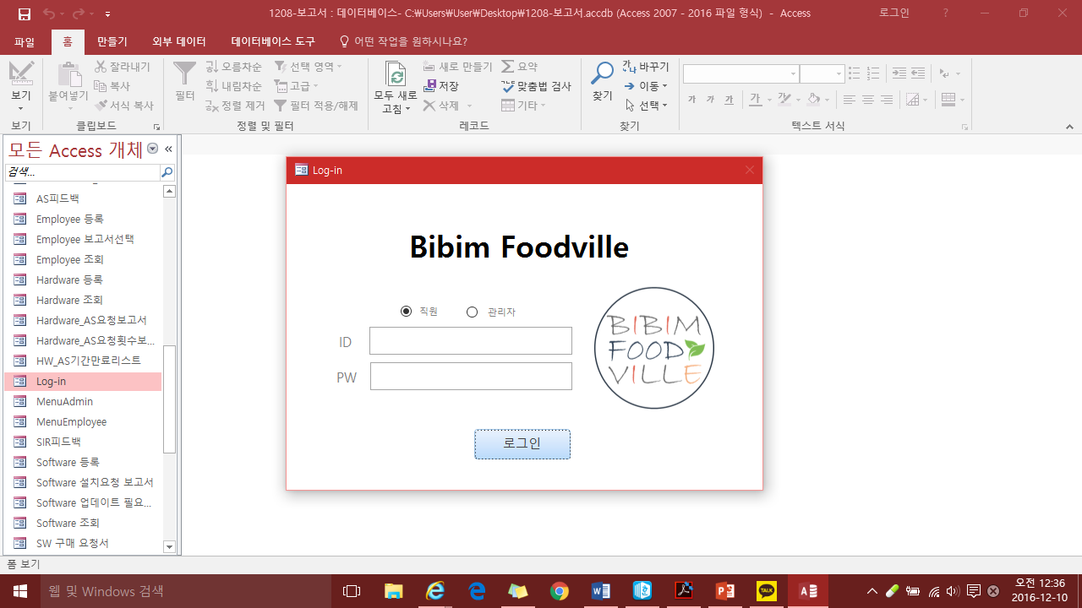

: ID와 PW입력 후 접속 가능하고, 직원과 관리자가 볼 수 있는 화면이 다름

* 직원 로그인 후 화면

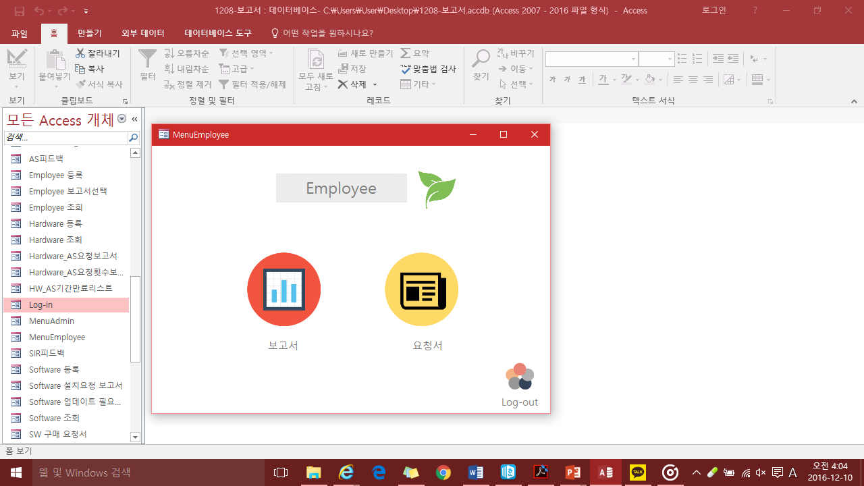

* 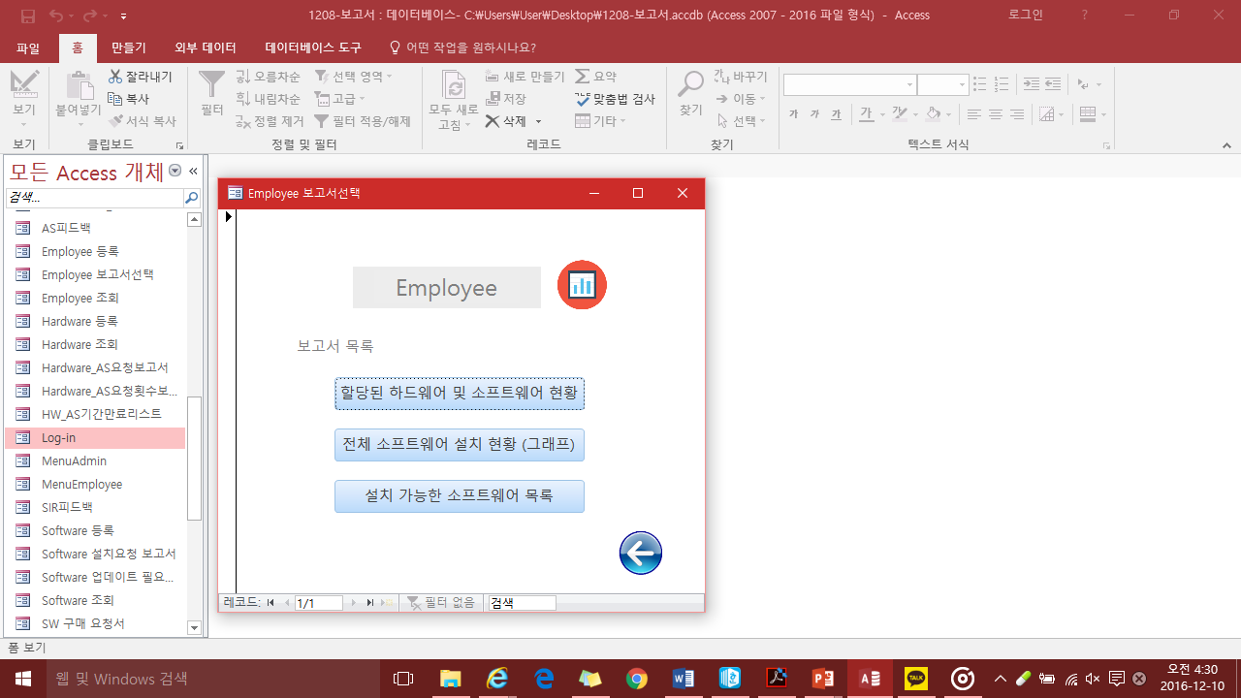직원 보고서 ■ 직원 요청서

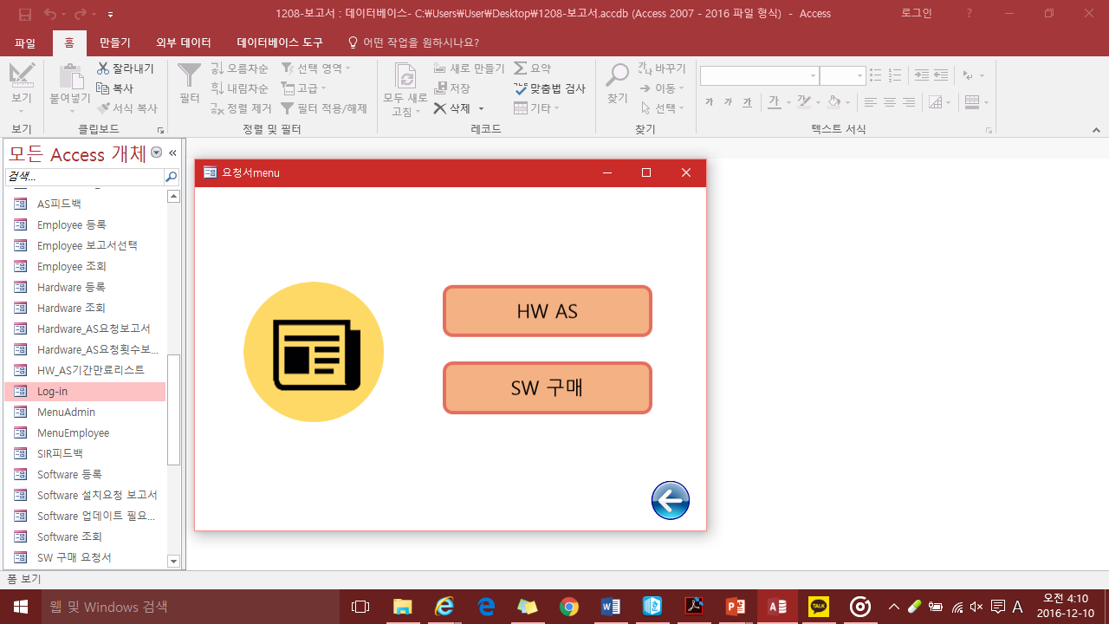

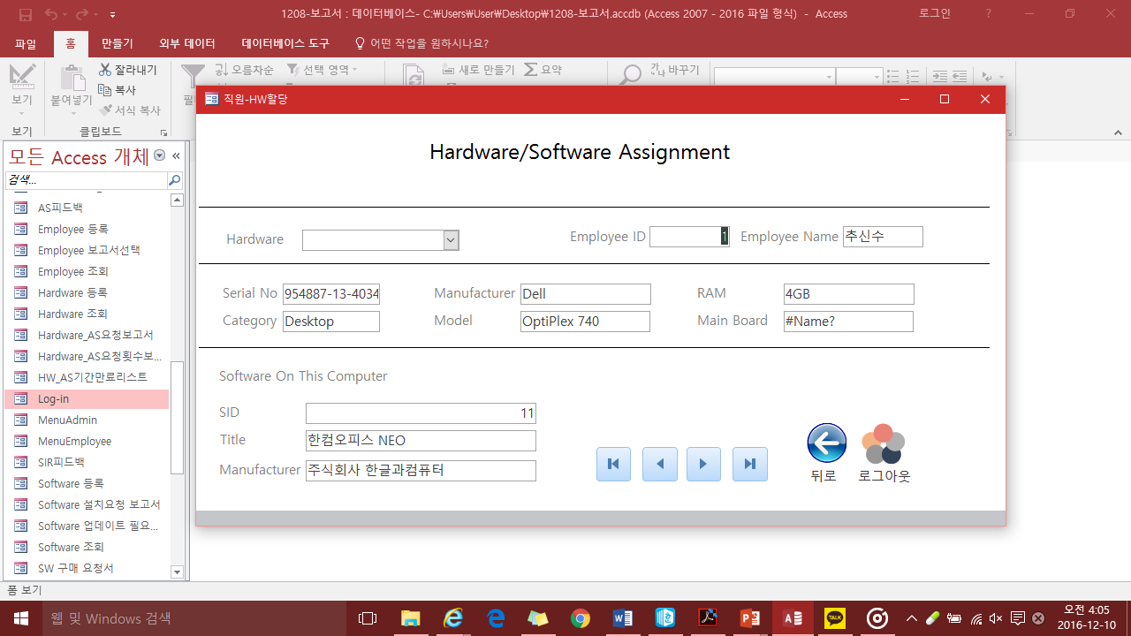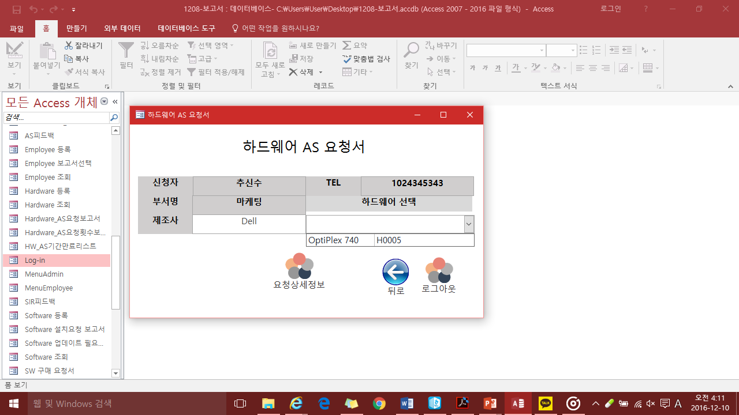

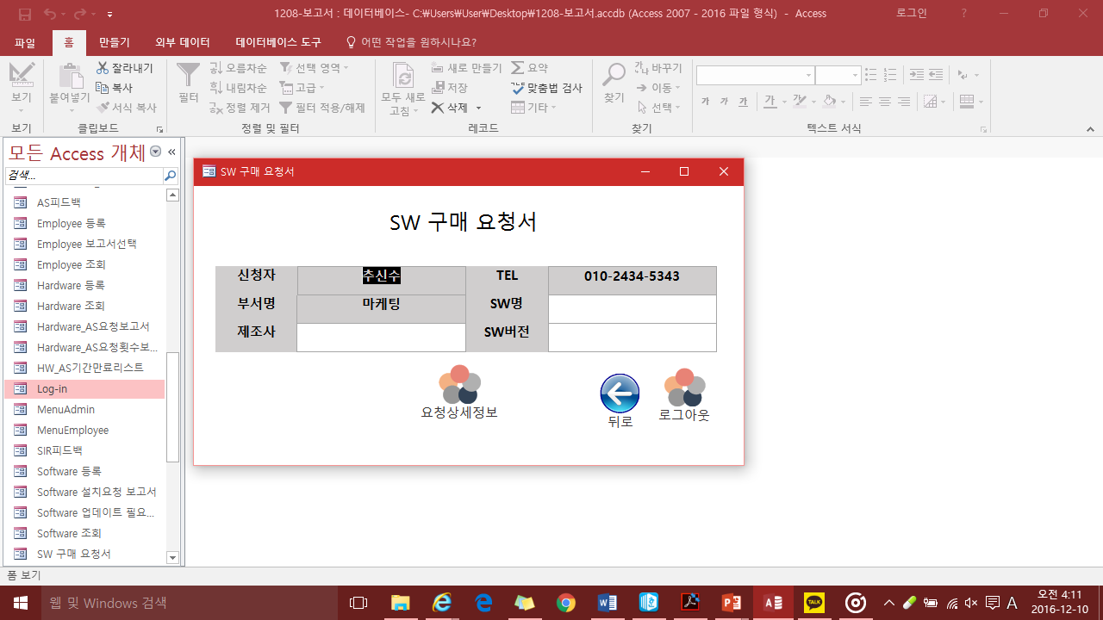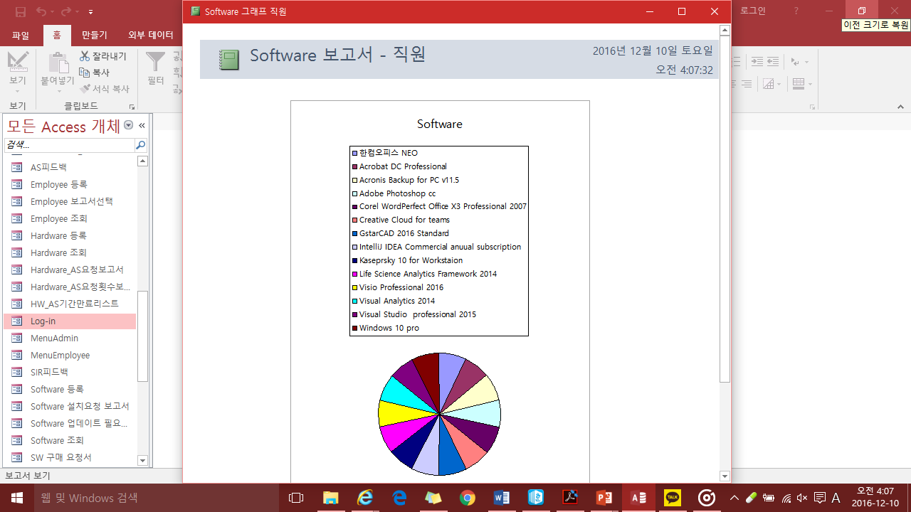:할당된 HW/SW의 정보를 확인할 수 있다.

: HW의 수리와 SW의 구매를 요청할 수

있는 요청서이다.

:설치된 SW의 현황을 그래프로 확인할 수 있다.

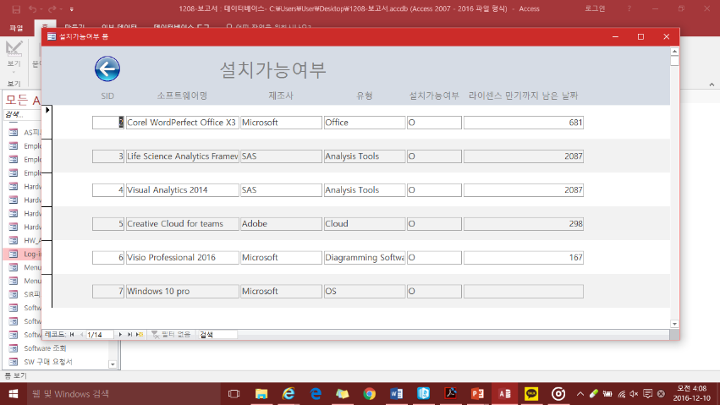

: 보고서와 요청서에서는 각각 할당된 HW/SW에 대한 전반적인 정보를 확인하고, HW의 수리 또는 SW의 구매를 요청할 수 있다.

* 관리자 로그인 후 화면

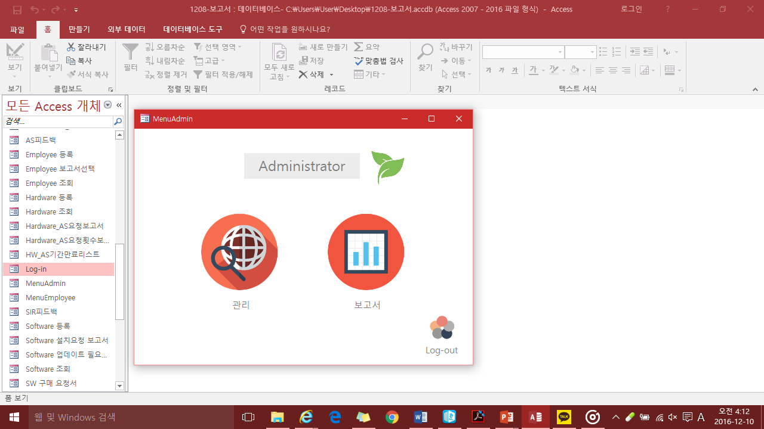

* 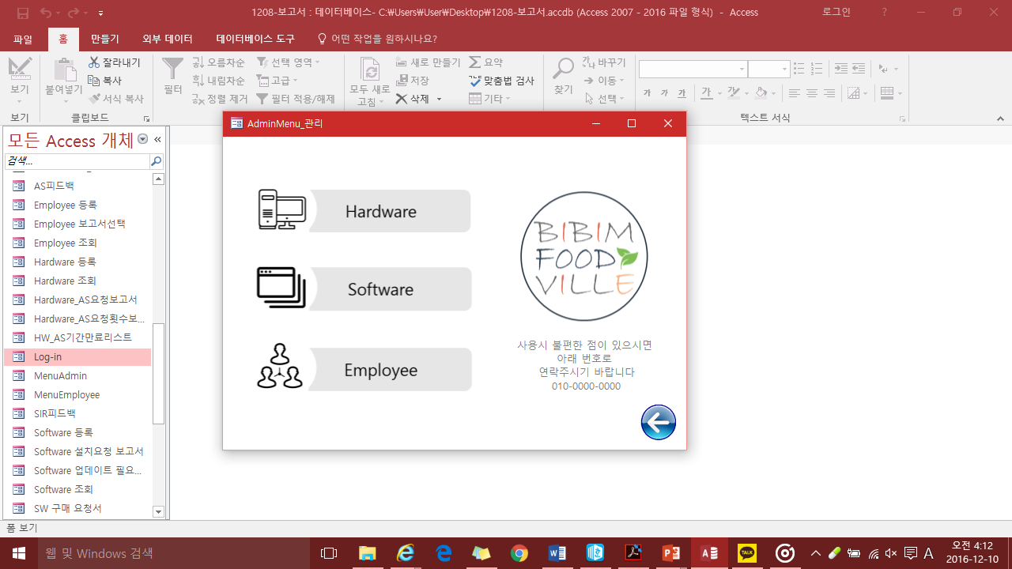관리자 관리

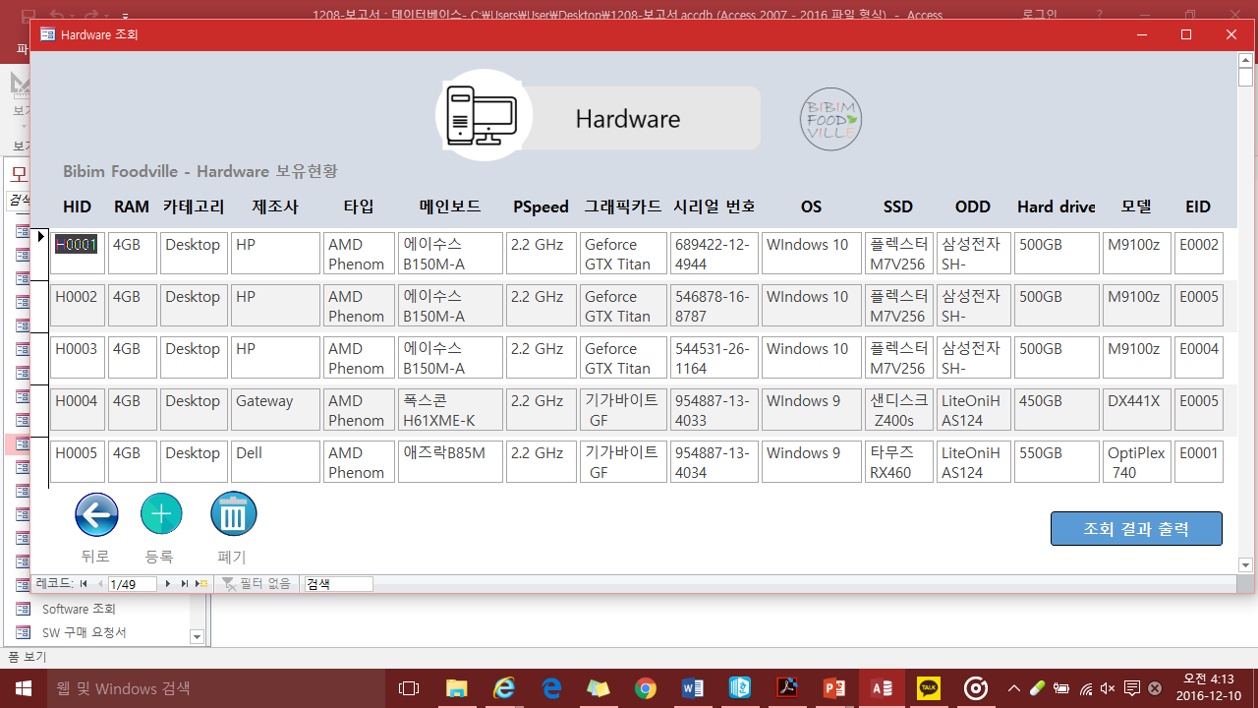

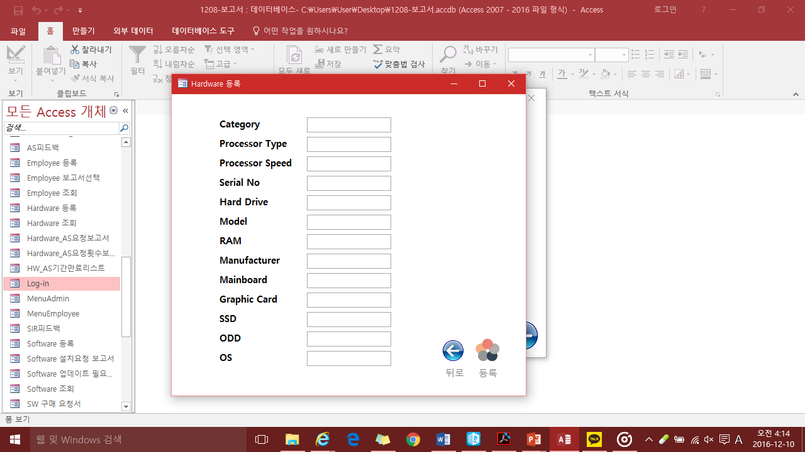 ☟ : 할당된 HW의 정보를 확인하고 관리할 수 있다.

: 새로운 HW의 정보를 등록할 수 있다.

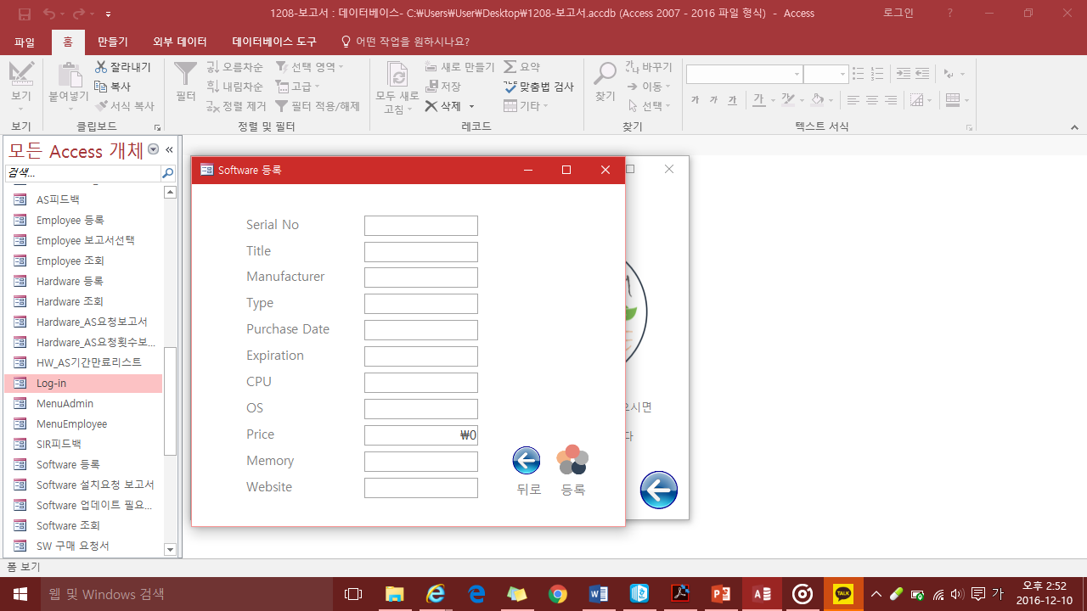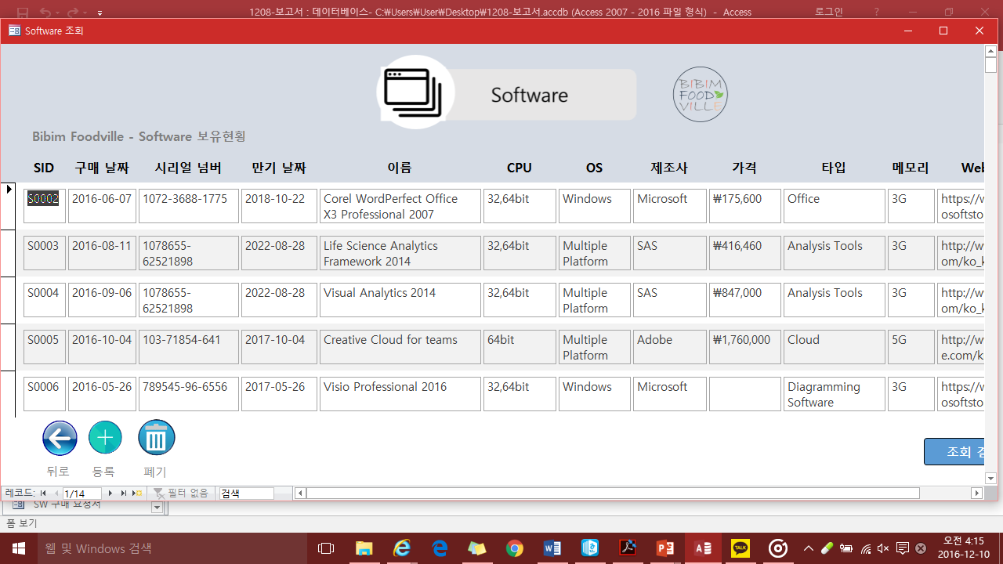☟ :할당된 SW의 정보를 확인하고 관리할 수 있다.

: 새로운 SW의 정보를 등록할 수 있다.

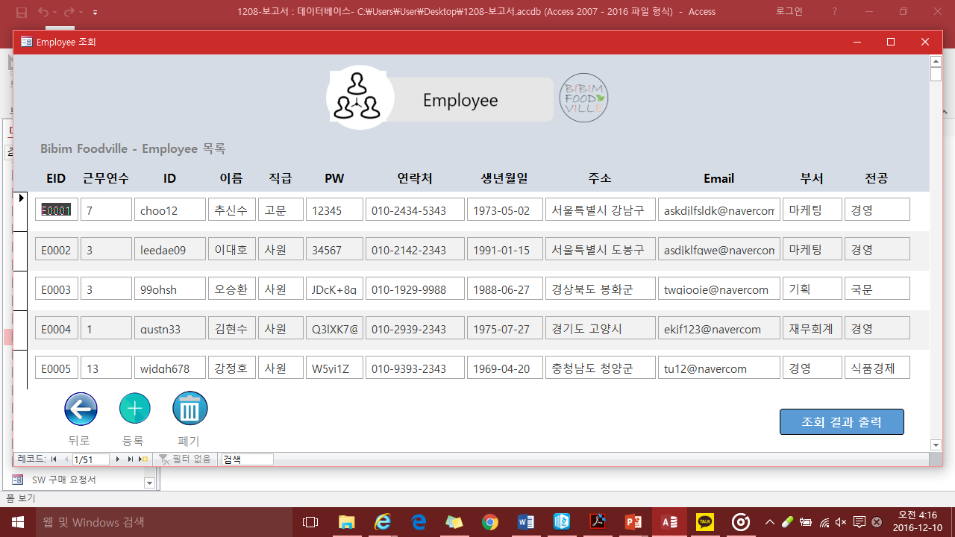 ☟ : 직원들의 정보를 확인할 수 있다. 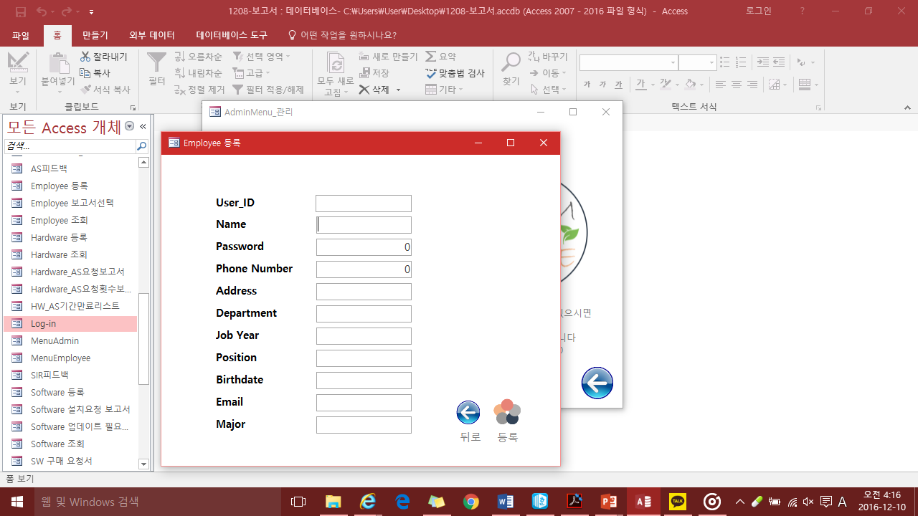

: 새로운 직원의 정보를 등록할 수 있다.

* 관리자 보고서

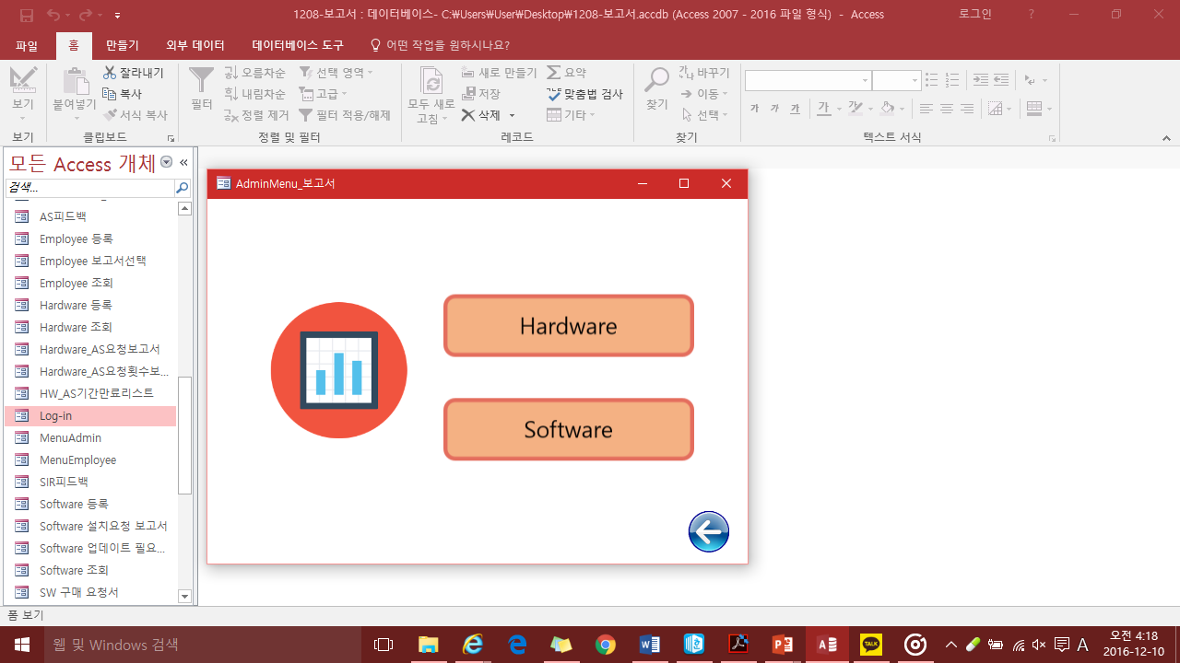

>> ①

>> ②

1. 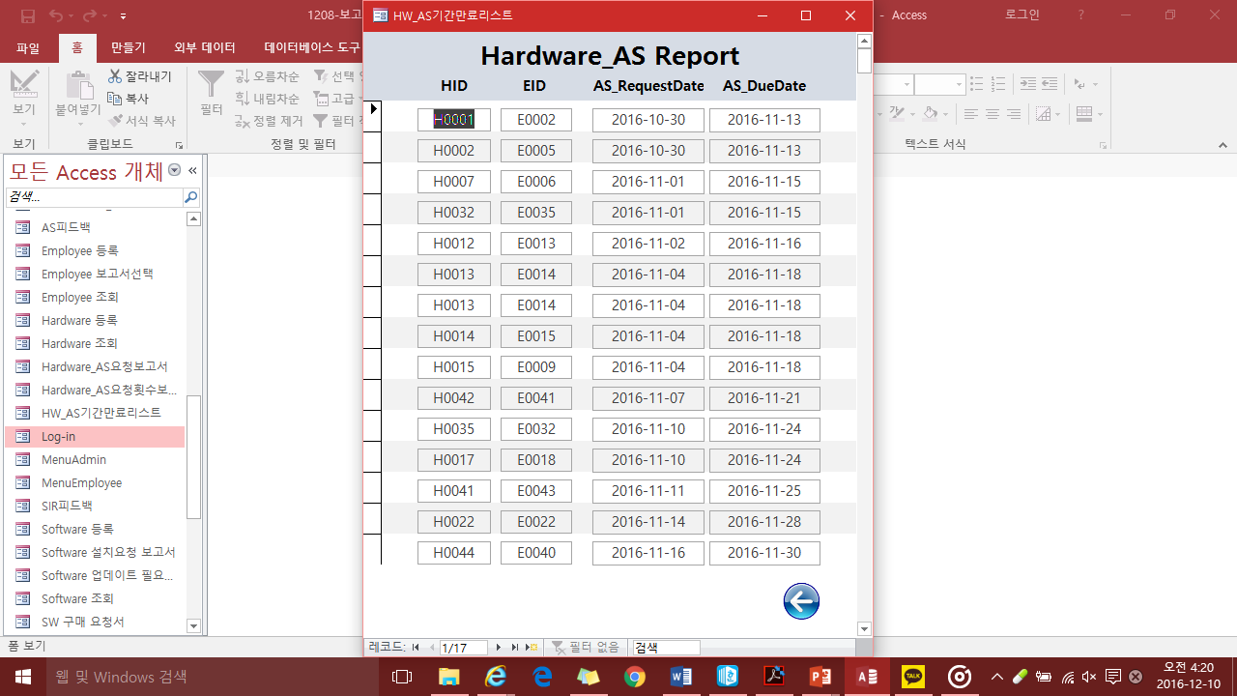Hardware 보고서

: Hardware AS 요청에 대한 기간만료를 날짜 순으로 확인할 수 있는 List이다.

“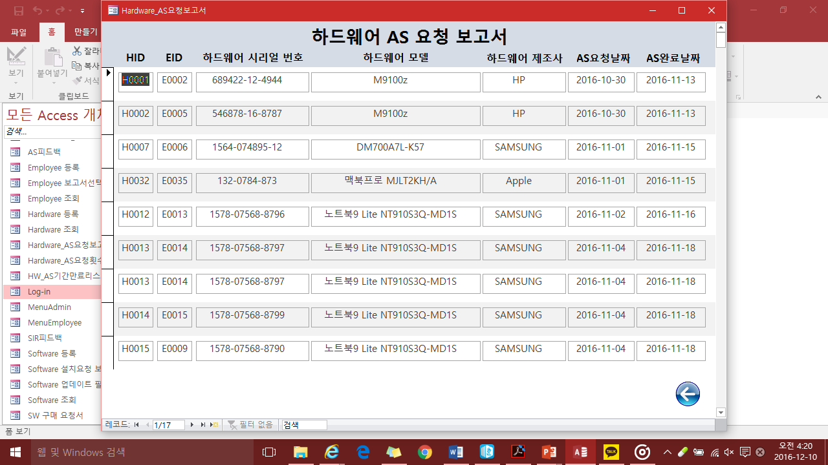: Hardware AS 요청에 대한 정보를 확인할 수 있는 보고서이다.

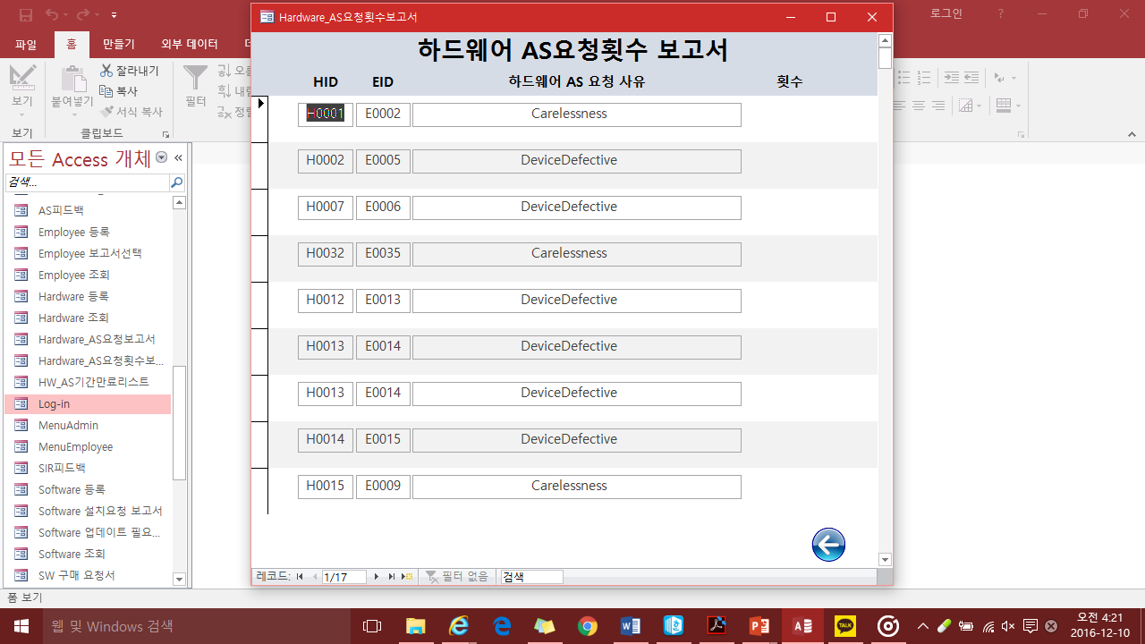

: AS 요청이 들어온 Hardware들의 AS 요청 횟수를 확인할 수 있는 보고서이다.

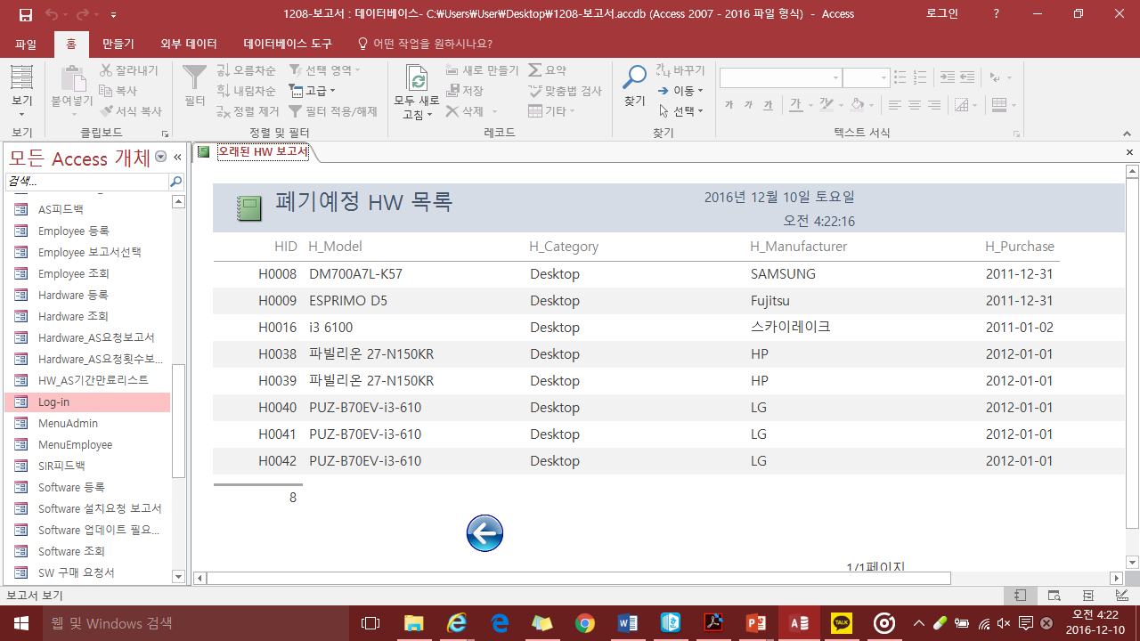

: 폐기 예정인 HW 목록을 확인할 수 있다.

1. Software 보고서

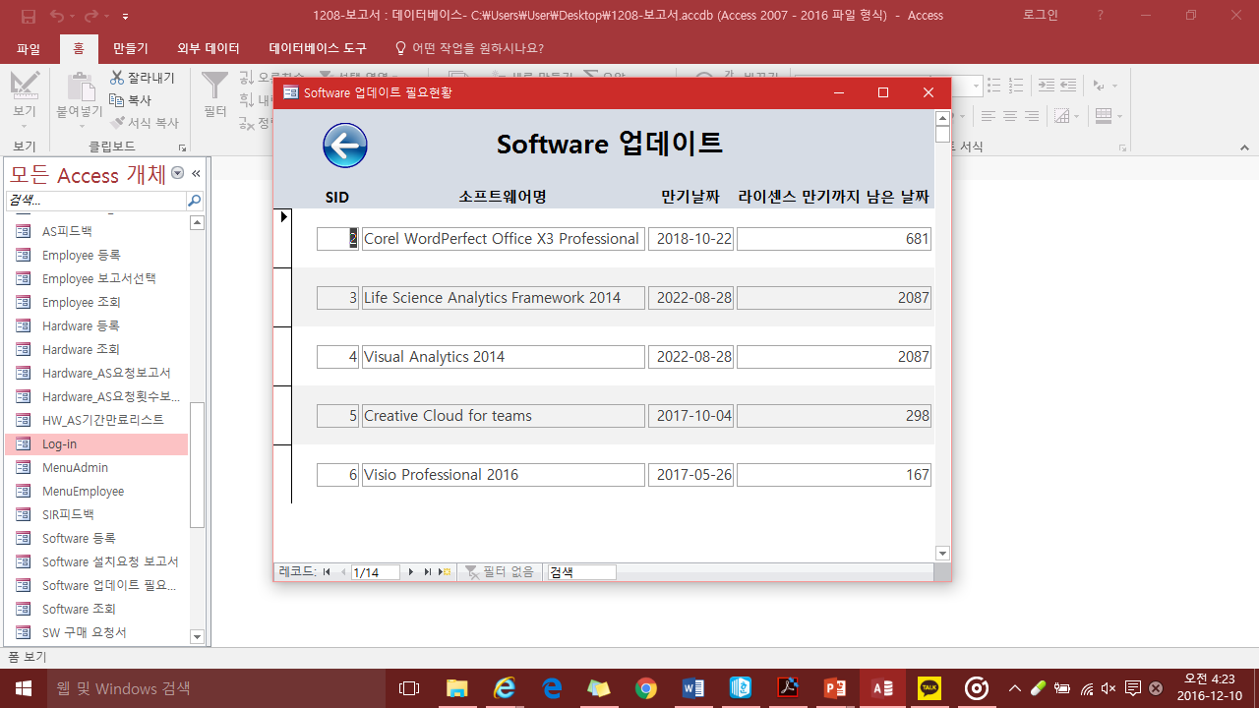: 업데이트가 필요한 Software의 현황을 확인할 수 있다.

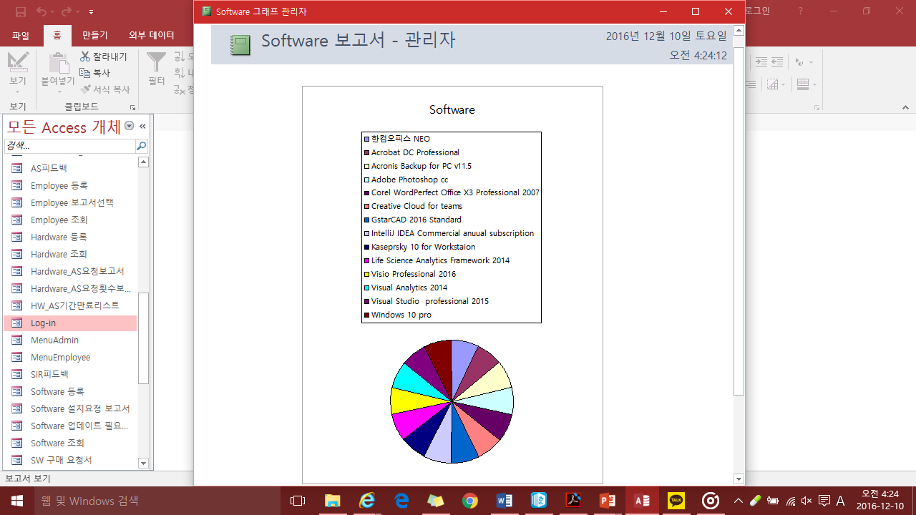

: 현재 설치된 Software의 현황을 확인할 수 있다.

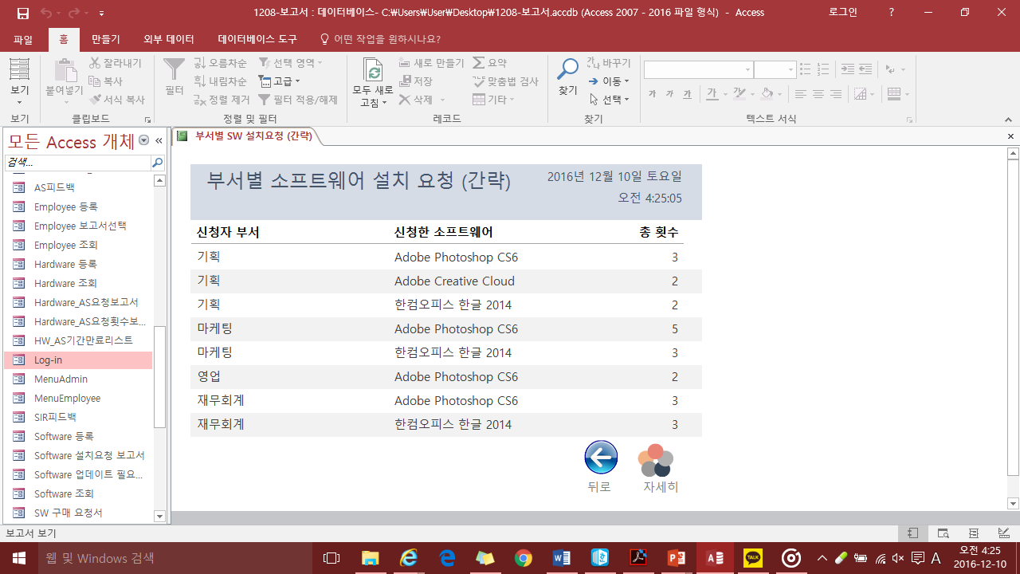

: Software 설치 요청을 부서별로 확인할 수 있다.

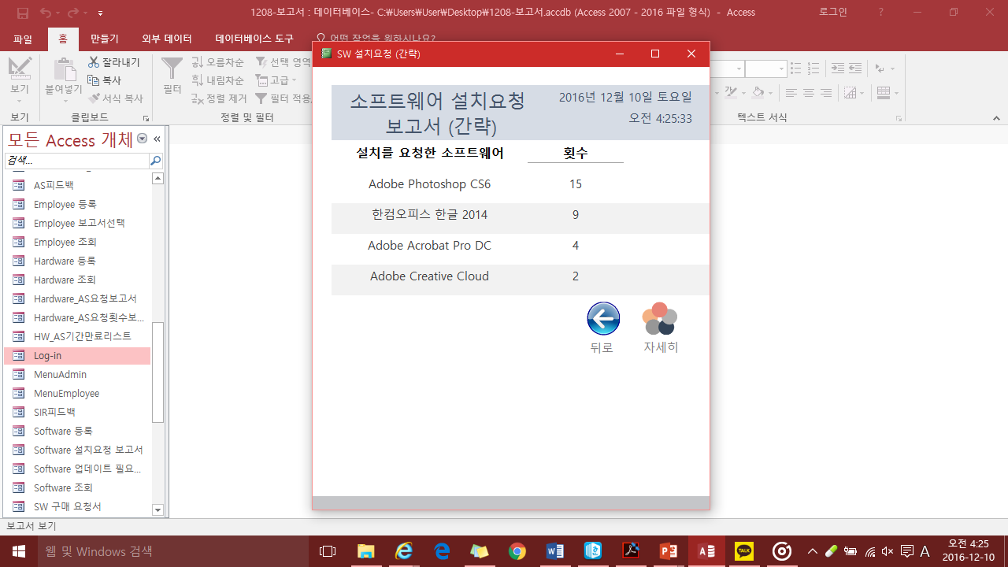

: 요청된 Software 목록을 확인할 수 있다.

**4. 기대효과**

* 직원 측면

- 할당 받은 Hardware 및 Software의 정보를 보기 쉽게 확인할 수 있다.

- 설치 받을 수 있는 Software의 목록을 한 눈에 확인할 수 있다.

- Hardware에 이상이 생겼을 시, 또는 필요한 Software가 생겼을 경우에 빠르고 쉽게 요청사항을 전달할 수 있다.

* 관리자 측면

- 각각의 Hardware와 Software, 직원들에게 고유한 ID를 부여함으로써 각 직원들에게 할당된 HW와 SW를 보고서의 형태로 확인할 수 있다.

- Hardware, Software, 직원 정보를 등록 및 폐기하여 새로운 정보를 빠르게 업데이트할 수 있다.

- 직원들의 Hardware AS 요청과 Software 설치 요청을 보고서의 형태로 받아볼 수 있다.

- 업데이트가 필요한 Software의 정보를 확인하여 Software의 업데이트를 검토할 수 있다.

- Hardware AS 요청을 횟수별로 확인하여 기기 교체 또는 직원 교육 등의 조치를 취할 수 있다.

- 폐기 예정의 Hardware 목록을 확인하여 기기를 구입하거나 폐기를 검토할 수 있다.

* 결과적으로 정보의 파악 및 관리를 원활하게 함으로써 시간과 비용을 절감하고 생산성을 높일 수 있으며 더 나은 의사결정을 할 수 있도록 한다.

**5. 프로젝트 일지**

가) 일지

* 10월

10월 04일 18:00 ~ 21:00

* 케이스 해석

10월 06일 18:00 ~ 21:00

- Fishbone Chart 작성

- Gantt Chart 작성

10월 26일 21:00 ~ 24:30

- Report Form 초안 작성

- Table 작성

- 1차 proposal

10월 27일 9:20 ~ 11:20

- 화면 디자인 구성에 대한 토의 및 디자인 초안 작성

- 교수님 피드백 받고 어떤 형태의 보고서가 필요할 지 토의

- Table 수정 및 재 나열

10월 31일 21:00 ~ 00:34

- 최종 Relation Table 나열

- AS 신청서 작성

* 11월

11월 03일 10:11 ~ 10:52

- SW 신청서 추가

- SW 등록 수정

- 관리자 등록 창에 Employee 등록, 파기 항목 추가

- 등록과 조회를 관리로 통함

- SW 신청서에 따른 관리자 보고서에 SW 요청 그래프 추가

11월 03일 22:00 ~ 22:54

- Table에 AS 신청 포함

- AS 신청서 수정

11월 10일 09:43 ~ 11:00

* Table 1차 구현

11월 17일 22:00 ~ 24:37

- 기업 로고 작성

- Report Form에 무엇이 들어가야 할 지 토의

- Attribute 추가 및 Table 수정

- Report Form 추가

11월 24일 18:00 ~ 21:00

- 메뉴, 조회, 관리, 로그인 폼 디자인 및 구현

- 비즈니스 룰 논의 및 작성

* 12월

12월 05일 20:00 ~ 21:54

- Access에 비즈니스 룰을 확인할 수 있는 버튼 삽입

- 최종 내용 정리

12월 08일 19:30 ~ 24:30

- 관리자 ID로 Log-in 했을 때 정보 등록/폐기 버튼

- 하드웨어 2개 이상일 경우 콤보박스로 선택

- 인쇄버튼 추가

- 요청 사유와 테이블 연결

- SW Table에 Title과 버전 통합

- SW Table 중복 데이터 삭제

- 최종 보고서 작성

12월 12일

- 최종발표 내용 검토 및 정리

2) Gantt Chart